Contrôle sur la circulation sanguine
- La culture scientifique et technologique
- Le fonctionnement du corps humain et la santé

- En t’aidant du schéma explique le trajet du sang colorie le en y ajoutant une légende /4
- Mots à utilisés : Gaz carbonique, veines, artères, organes, oxygène / 10
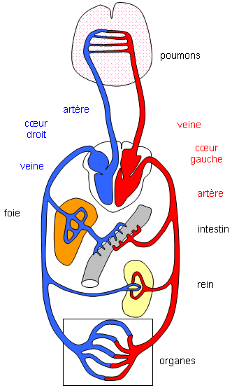

Questions /3
- A quel âge peut-on donner son sang ?............................................................................................................
- A quoi sert un vaccin ? ………………………………………………………………………………………………………………………………..
- Cite moi une maladie liée au sang : ……………………………………………………………………………………………………………..
- Complete ce tableau /3
Composants du sang | Fonction
Plaquettes | ………………………………………………………………………..
……………………………………………………………. | Aident à combattre un virus
Globules rouges | ………………………………………………………………………..

